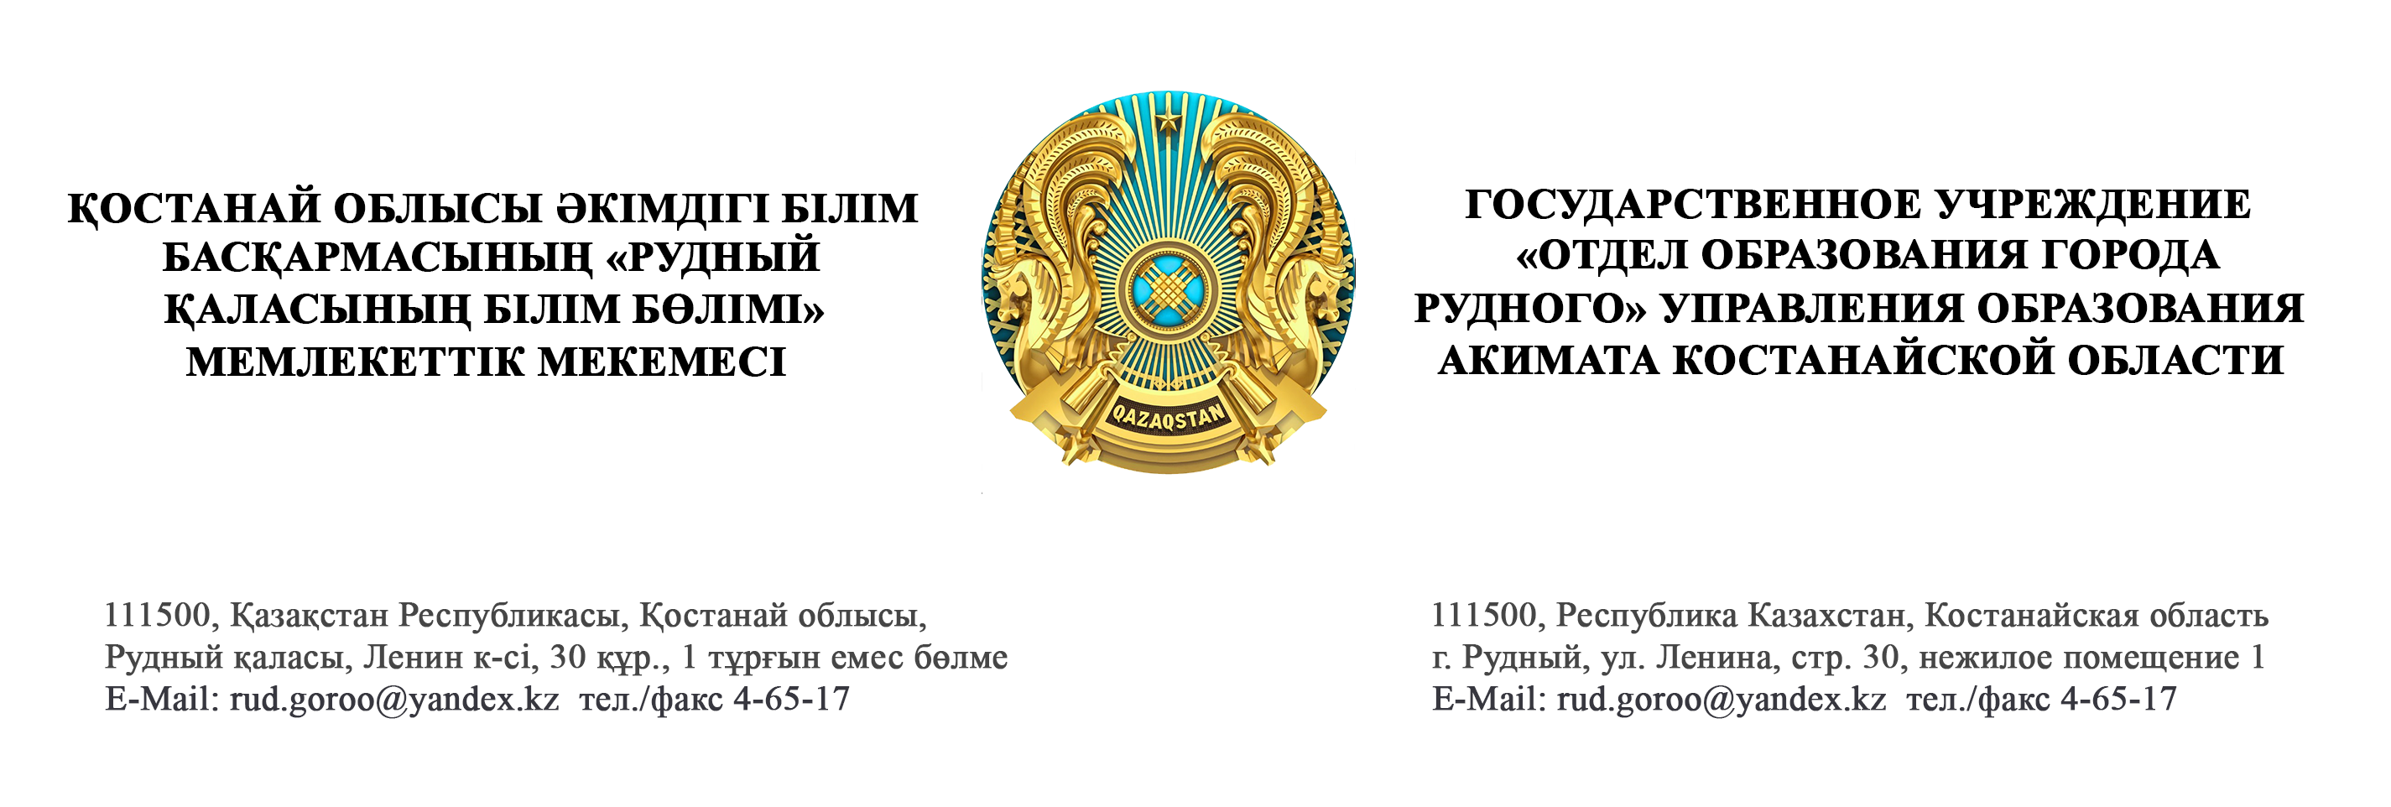
2022 ж. 19.09. № 1719_
______________________
Директорам
организаций образования

Направляю для работы информацию-разъяснение по работе психологической службы.
Приложение: приложение на 21 листе на государственном и русском языках.

Руководитель Т.Жайлибаев

 М.Дубовская,
8 /71431/ 4-67-78
 polmariy@yandex.kz

